Вхід до класу 11-класників:



Оформлення класу:

Тема. Україна крокує до Перемоги, одинадцятикласники — до зіркових обріїв своїх мрій.

Мета: ознайомити учнів з викликами та досягненнями України на шляху до перемоги та підкреслити роль молоді у майбутньому країни;
сприяти розвитку в учнів відчуття національної гордості та відповідальності за власне майбутнє;
виховувати патріотизм, відповідальність та віру у власні сили серед учнів, підтримувати їхнє прагнення до самореалізації та досягнення власних мрій.

Очікувані результати:

1. Учні зможуть усвідомити роль України на міжнародній арені та зрозуміють важливість особистої відповідальності у розвитку держави.
2. Учні усвідомлять свої власні мрії та будуть мотивовані працювати на їх реалізацію.
3. Учні зможуть розвинути навички критичного мислення, спілкування та командної роботи.

Обладнання:

1. Вислови відомих людей.
2. Музичний супровід, тест для самоперевірки, фото відомих українців .
3. Стенд для рефлексії та планування мрій.
4. Коробки, подарунки, мотиваційні аркуші.

Хід уроку

I. Організаційний момент
На дошці:
Фінальний старт!
Цей рік – ваш головний марафон до мрій.
Попереду – виклики, перемоги й незабутні моменти.
Тож разом, з вірою в себе і один в одного,
рушаємо до фінішу, що відкриває двері у нове життя!
1. Привітання.
Вчитель
Любі мої одинадцятикласники!
Сьогодні я стою перед вами з особливими почуттями, адже наш спільний шлях підійшов до важливого етапу - випускний клас!

Я пам’ятаю наше перше знайомство.
Памʼятаю, як ви- ще малі, трохи перелякані, вперше переступили поріг цього класу.

( увага звертається на дошку- фото з 5 класу)
Питання до класу: - зможете зараз пригадати і поділитися тими далекими емоціями, які переживали тоді?
( учні діляться своїми думками)

Зараз бачу перед собою: змужнілих юнаків та чарівних дівчат!

Протягом 6-ти років ми пройшли разом через безліч подій: радісних і сумних, успішних і непростих.
Я бачила, як ви вчилися долати труднощі, вчилися бути чесними і справедливими, помічала зміни в темпераменті та характері.

Кожен з вас — унікальна особистість з власними талантами і мріями, і я безмежно вірю у ваші можливості.

Цей рік буде особливим, вам прийдеться докласти максимум та разом з тим відчувати себе найстаршими в ліцеї.

Я хочу, щоб ви пам’ятали: не бійтеся мріяти і прагнути більшого.
Ваші мрії — це ваша сила, ваша дорога до успіху. Нехай кожен ваш крок буде впевненим, а кожна поразка — лише уроком на шляху до перемоги.
Тому, хочу подарувати вам… а що саме дізнайтеся самі.

2. Подарунок учням від класного керівника:
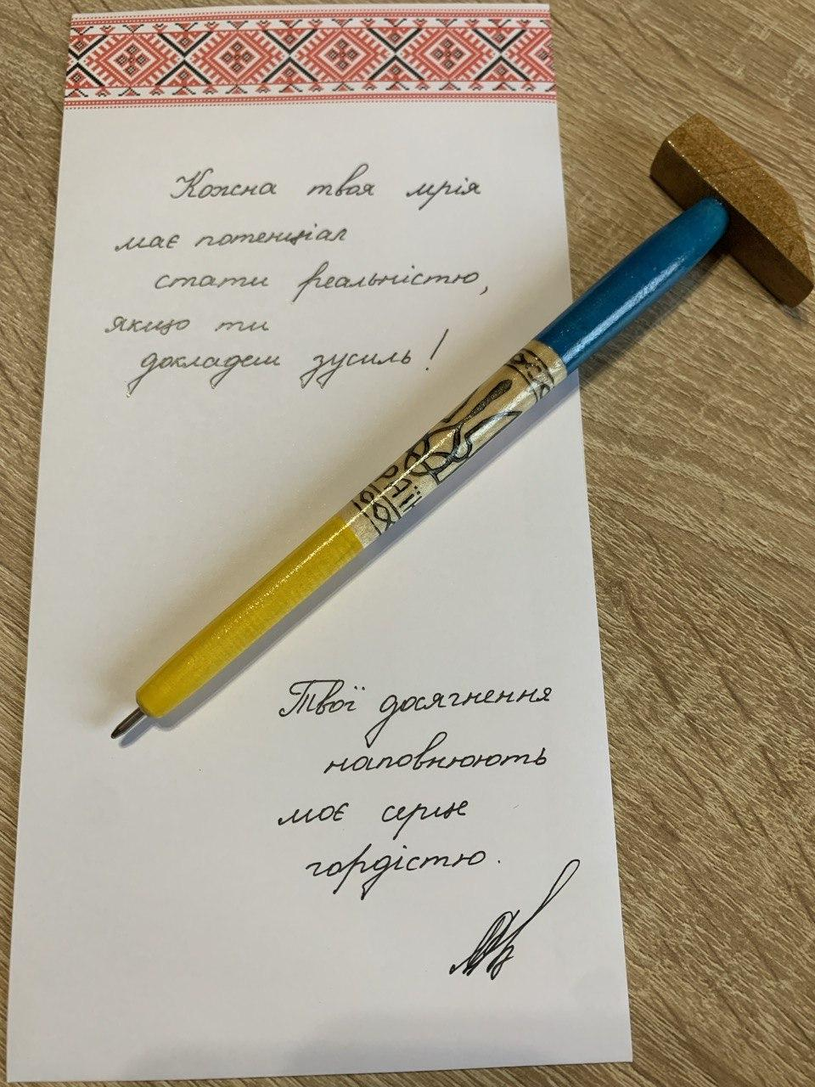
3. - З чим асоціюється така ручка? Поділіться своїми думками.

Хай

II. Вступна частина

1. Мотиваційне слово вчителя:
• Сьогоднішній урок присвячений нашій спільній мрії - перемозі України та вашому сонячному майбутньому, дорогі одинадцятикласники.
2. Повідомлення теми уроку.
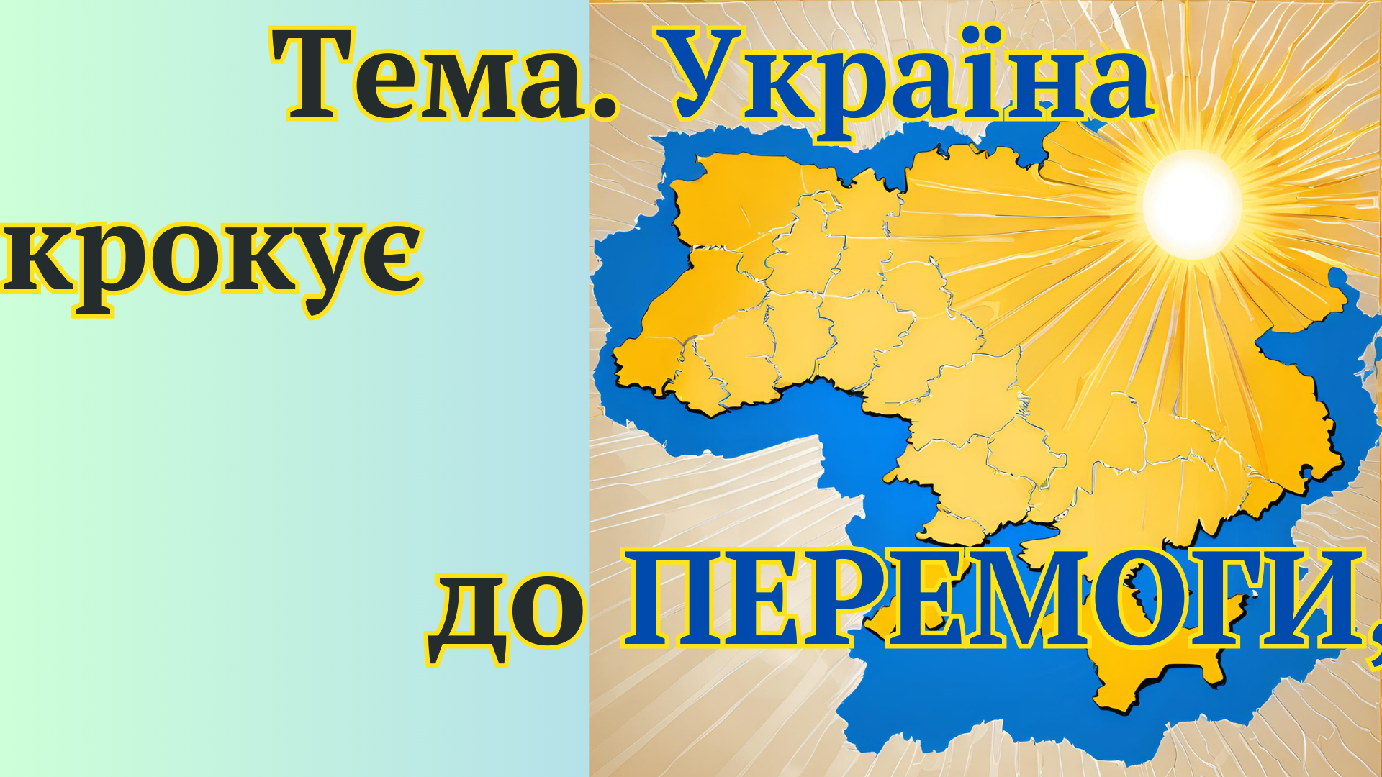
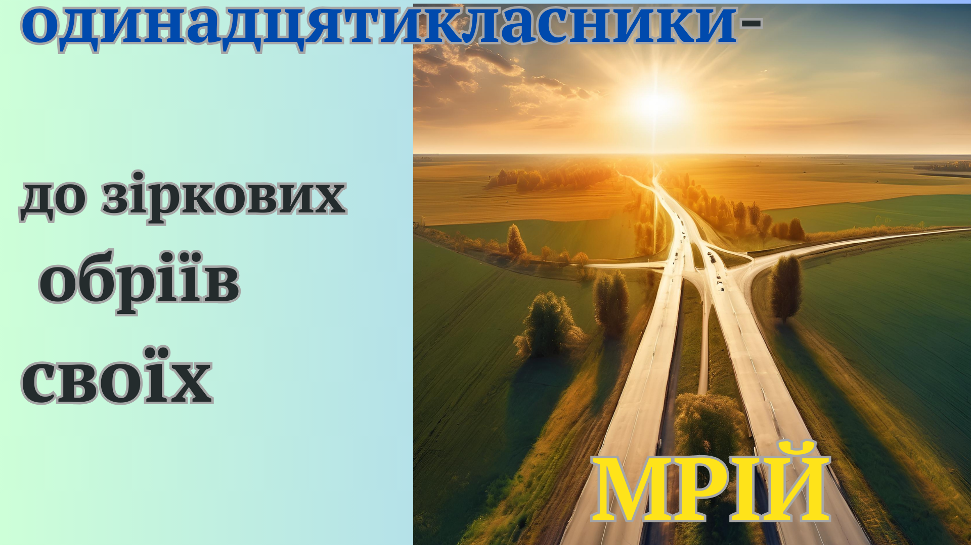

III. Основна частина
Зараз я попрошу піднятися, любі мої і заспівати разом пісню.
- Спільна пісня «Шлях до перемоги»( текст пісні на екрані)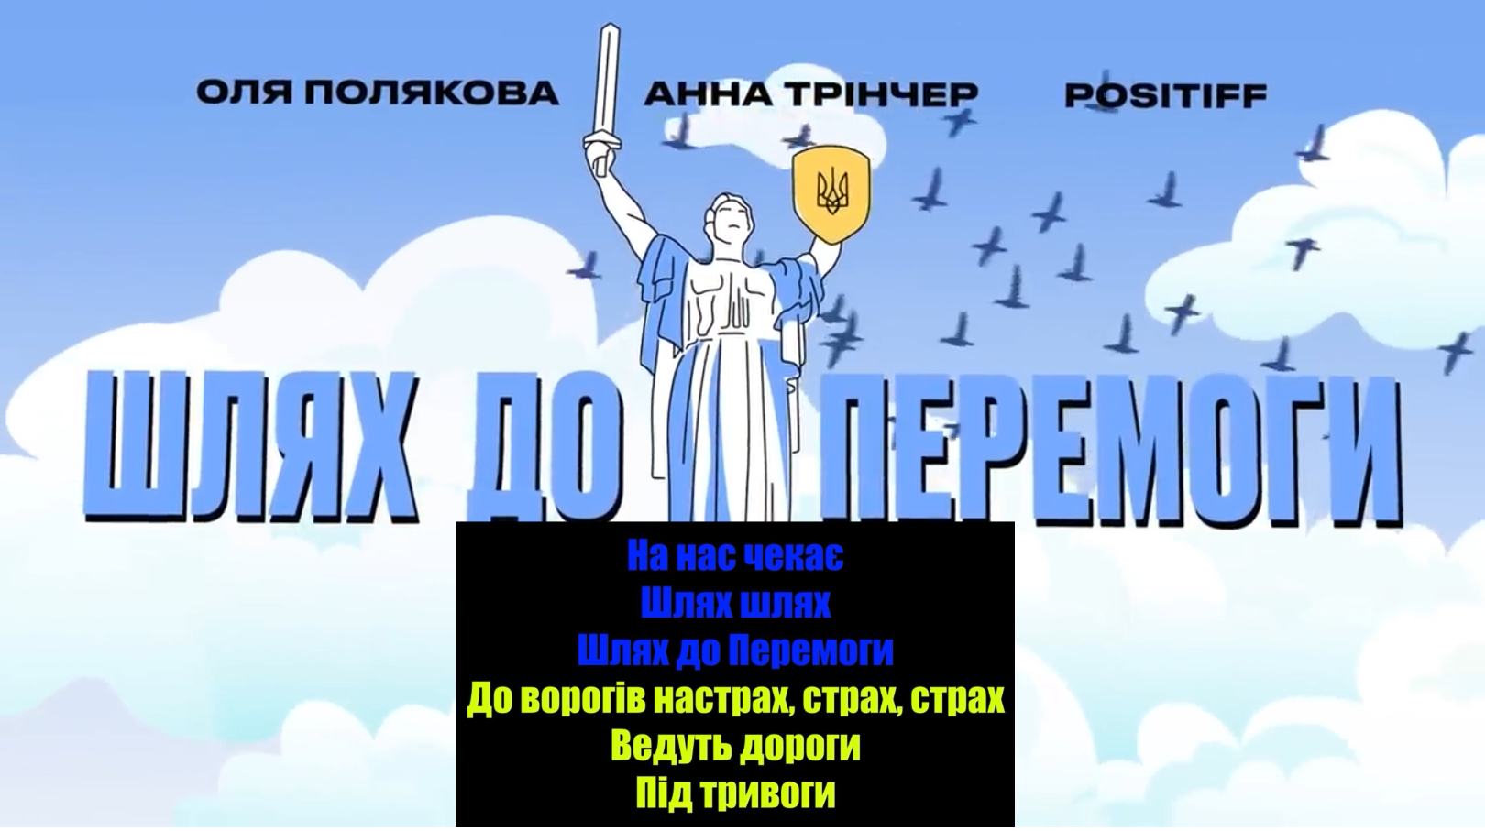

Вчитель
Попереду – Перемога. Вона близько. Вона наша. І ми всі разом крокуємо до неї, з вірою у серці та надією в очах.

Кожен з нас – частина цієї великої сили, що змінює історію, переписує її на сторінках свободи та гідності.

У кожному кроці відчувається рішучість і незламність, бо Україна – це більше, ніж просто країна. Це наша душа, наша любов, наша боротьба.

Наша нація – це приклад сили духу, стійкості та відваги.

Наш клас – випускний клас, і нас теж об’єднує одна спільна мета. Ми разом маємо пройти цей шлях, підтримуючи один одного!!!

Ми, як і вся країна, сильні й незламні. Кожен з нас робить свій внесок у спільну мету – бути успішними, досягати вершин, які раніше здавалися недосяжними.

Разом ми йдемо до своєї особистої Перемоги,
до моменту, коли з гордістю скажемо:
“Ми це зробили!»

2. Інтерактивна вправа «Лист нам» - текст з пропущеними словами (завдання для двох груп)

І група:

Ми — ___________________, останній рік у школі.
Час швидко проминає, мов ________ на просторі.
Стільки днів вже збігло, радісних і непростих.
Ми _____________, мирились, йшли до вершин разом,
не одних.

Нас об’єднували спільні мрії й мета одна:
Бути кращими, ______________, йти вперед щодня.
У класі нашім дружба, підтримка й тепло,
Разом долали труднощі, разом перемагали зло.

І радісно, бо через ___ ми вільні пташки,
Водночас ___________: що чекає у житті?
Давайте проведемо цей рік якнайкраще,
У ___________, підтримці, радості, без фальші.

Вперед до мрій, не зупиняймося на шляху,
Бо світ _____________ жде на наші кроки сміливі.
Ми сильні, ми готові до будь-яких вершин,
З ______________ йдемо до майбутніх перемог!

Нас не злякають перешкоди і незгоди,
Ми __________ подолаємо всі шляхи нелегкі.
Давайте вірити у себе і в друзів поруч,
Ми здатні на великі справи, ми — майбутнє України!

Ми — одинадцятикласники, останній рік у школі.
Час швидко проминає, мов вітер на просторі.
Стільки днів вже збігло, радісних і непростих.
Ми сварились, мирились, йшли до вершин разом, не одних.

Нас об’єднували спільні мрії й мета одна:
Бути кращими, сильнішими, йти вперед щодня.
У класі нашім дружба, підтримка й тепло,
Разом долали труднощі, разом долали зло.

І радісно, бо через рік ми вільні пташки,
- Водночас тривожно: що чекає у житті?
Давайте проведемо цей рік якнайкраще,
У навчанні, підтримці, радості, без фальші.

Вперед до мрій, не зупиняймося на шляху,
Бо світ великий жде на наші кроки сміливі.
Ми сильні, ми готові до будь-яких вершин,
З усмішкою йдемо до майбутніх перемог!

Нас не злякають перешкоди і незгоди,
Ми разом подолаємо всі шляхи нелегкі.
Давайте вірити у себе і в друзів поруч,
Ми здатні на великі справи, ми — майбутнє!

ІІ група:

Ось ми й дійшли до _______________ класу – останнього року нашого шкільного життя, і хоч як би ми не намагалися уникнути цієї миті, вона все ж ___________. Часом здається, що все це було тільки вчора, і тепер, коли залишився лише ______ рік, ми починаємо розуміти, наскільки важливо зберегти цей час у ________ спогадах.

Наша дружба пройшла крізь випробування і стала ______________, ніж будь-коли. І саме зараз, в цей вирішальний ____, нам потрібно зробити все, щоб він став для нас незабутнім.

Ми ще маємо час для нових досягнень, для спільних святкувань і, звісно ж, для підтримки один одного у цей складний, але цікавий період.

Кожний день, кожна ________ і навіть кожна дрібниця мають значення. Давайте використаємо цей ___ не лише для того, щоб підготуватися до нових життєвих викликів, але й для того, щоб _____________ за собою яскравий слід.

Нехай цей ___ буде часом наших великих досягнень і маленьких радостей, часом дружби, яка буде з нами і після того, як шкільний дзвоник остаточно замовкне. Нам _____________ лише одне: зробити так, щоб цей рік став чудовим завершенням нашої шкільної подорожі.

Ми разом!

Ось ми й дійшли до одинадцятого класу – останнього року нашого шкільного життя, і хоч як би ми не намагалися уникнути цієї миті, вона все ж прийшла. Часом здається, що все це було тільки вчора, і тепер, коли залишився лише один рік, ми починаємо розуміти, наскільки важливо зберегти цей час у наших спогадах.

Ми разом пережили чимало – від перших шкільних дзвінків до останніх контрольних, від нудних уроків до неймовірних подій і веселих моментів. Наша дружба пройшла крізь випробування і стала міцнішою, ніж будь-коли. І саме зараз, в цей вирішальний рік, нам потрібно зробити все, щоб він став для нас незабутнім.

Ми ще маємо час для нових досягнень, для спільних святкувань і, звісно ж, для підтримки один одного у цей складний, але цікавий період. Кожен день, кожна година і навіть кожна дрібниця мають значення. Давайте використаємо цей рік не лише для того, щоб підготуватися до нових життєвих викликів, але й для того, щоб залишити за собою яскравий слід.

Нехай цей рік буде часом наших великих досягнень і маленьких радостей, часом дружби, яка буде з нами і після того, як шкільний дзвоник остаточно замовкне. Нам залишилося лише одне: зробити так, щоб цей рік став чудовим завершенням нашої шкільної подорожі.

Ми разом!

3.
Вчитель
Перемога України — це спільний здобуток, досягнутий завдяки незламності духу, єдності народу і рішучості захищати свою свободу. Це шлях, що складається з безлічі випробувань і жертв, але кожна перемога на цьому шляху наближає нас до омріяного миру і справедливості. Вона символізує силу нації, що бореться за право бути вільною, гідною і незалежною.

Зараз ви пройдете тест з самоперевіркою, присвячений нашій рідній Україні.

Самоперевірка – це час бути чесним із собою.

Ви самі зможете оцінити свої знання, визначити свої сильні сторони та над чим ще потрібно трохи попрацювати.

Не бійтеся помилок – це лише кроки на шляху до досконалості.

Кожна ваша відповідь, кожен вибір – це ваш власний внесок у розуміння того, хто ви є як українець чи українка .

Успіху вам, відвертості перед собою і нових відкриттів!

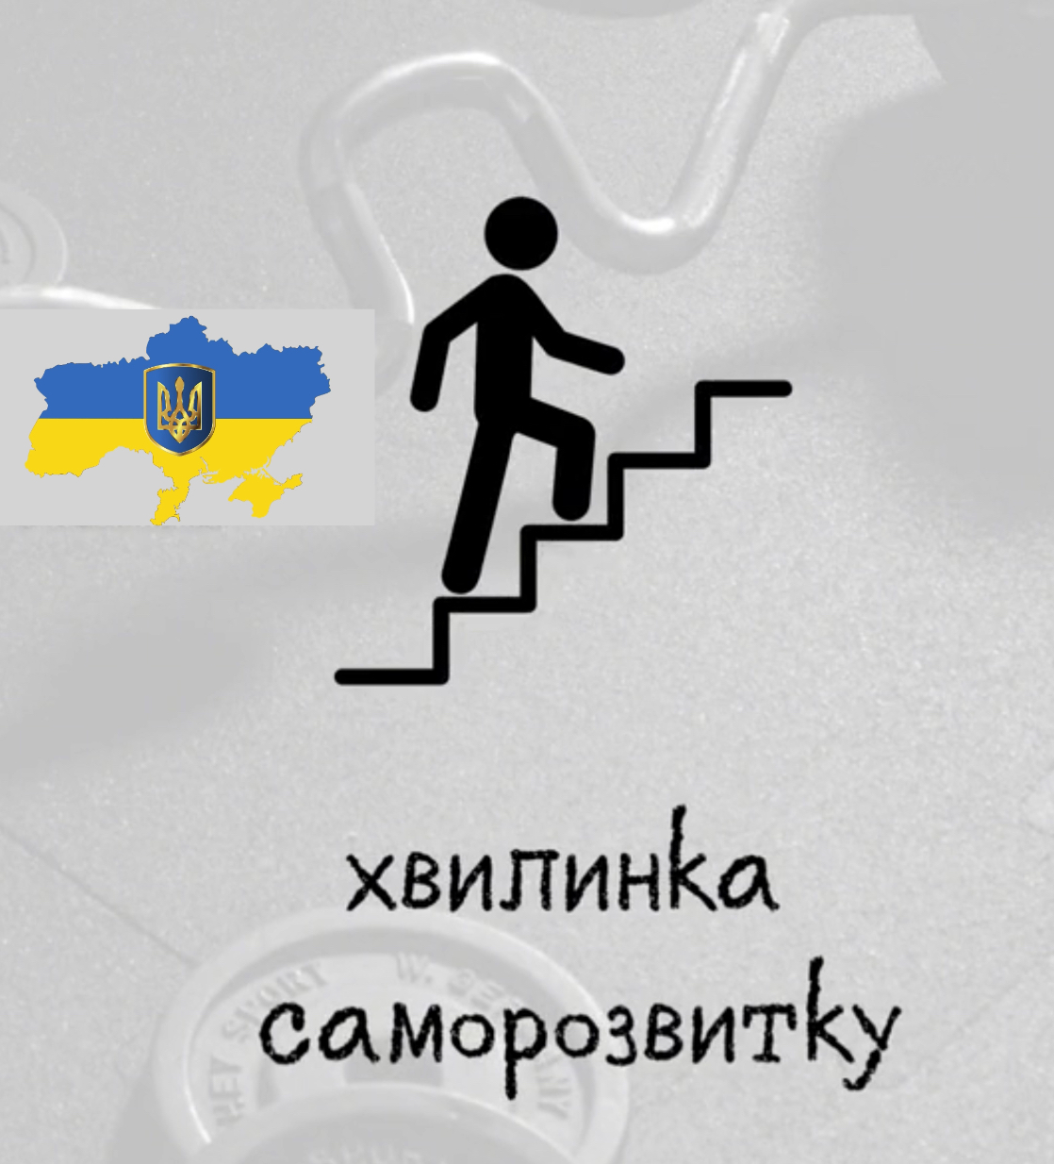

Власна перемога — це ваш особистий тріумф, де ви долаєте свої страхи, перешкоди і сумніви. Це момент, коли ваші зусилля, цілеспрямованість і віра у власні сили дають плоди.

Кожний ваш успіх додає краплину сили до загальної перемоги країни. Коли ви досягаєте своєї мети, ви стаєте частиною великого національного поступу, який веде до процвітання і добробуту України.

Таким чином, перемога України стає сукупністю мільйонів особистих перемог, які разом творять історію.

4. Інтерактивна вправа «Перемога починається з першого кроку:
прокладай свій шлях до мети»:
стенд: «зірочки»-учні пишуть свою мету та «стопа»-кроки для досягнення під пісню Волошина.

5. Сьогодні ми ще раз усвідомили, що Україна - це наш спільний дім, і кожен з нас має свою зіркову мрію.
Хай шлях до цієї мрії буде переможним, як і шлях нашої країни.

Що допомагає українцям героїчно йти до Перемоги?

Любов до Батьківщини — це потужний мотиватор, що горить у серці кожного захисника. Вони знають, що захищають свою землю, свої домівки, сім’ї та майбутнє своїх дітей. Ця любов стає бронею, яка робить їх незламними навіть у найтяжчі моменти.

Підтримка рідних і близьких додає наснаги й віри в перемогу. Листи, дзвінки, добрі слова й обійми у пам’яті — усе це дає воїнам відчуття, що вони не самі в цій боротьбі. Кожний акт підтримки нагадує їм, що за ними стоїть народ, який вірить у їхню силу і мужність.

Патріотизм і гордість за свою країну стають непохитною опорою. Воїни знають, що вони борються за правду, за незалежність своєї держави, і це додає їм стійкості та рішучості. Відчуття власної місії й усвідомлення, що вони є частиною великого історичного процесу, надають воїнам неймовірну силу.

Пам’ять про героїв минулого також надихає. Воїни знають, що йдуть шляхом своїх предків, які колись боролися за свободу і незалежність України. Ця спадщина додає їм мужності й рішучості продовжувати боротьбу до перемоги.

І, звісно, віра в перемогу — найголовніше джерело сили. Незважаючи на всі труднощі та небезпеки, воїни впевнені, що правда на їхньому боці, і це надає їм сили витримати будь-які випробування. Вони знають, що борються за світле майбутнє своєї країни, і ця віра надихає їх на подвиги.

- А що чи хто буде мотиватором для вас у досягненні поставлених цілей?Поділіться, будь ласка, своєю рушійною силою.

- Для вас я підготувала мотиваційні гасла. Навмання вибирайте з коробки і зачитайте для всіх.
1. “Вір у свої сили, і ти зможеш досягти будь-яких висот!”
2. “Кожна твоя мрія має потенціал стати реальністю, якщо ти докладеш зусиль.”

Завжди пам’ятай: успіх приходить до тих,
хто не боїться діяти.

Не бійся помилок — вони ведуть тебе до великих досягнень.

Твоя освіта — це ключ до безмежних можливостей.

Кожний день — це нова можливість змінити своє життя на краще.

Справжня сила в тому, щоб йти вперед, навіть коли труднощі здаються непереборними.

Не зупиняйся на досягнутому, завжди прагни більше.

Ти здатен/здатна створити своє власне щастя і успіх.

Впевненість у собі — твій найкращий союзник на шляху до мети.

Великі справи починаються з маленьких кроків. Роби ці кроки щодня.

Не бійтеся мріяти масштабно і прагнути до великих цілей.

13. “Кожен крок вперед — це крок до твого великого успіху.”

Можливості не приходять до тих,
хто сидить на місці.

Будь відважним/відважною, будь рішучим/рішучою і ти досягнеш всього,
що забажаєш.

Ніколи не пізно почати щось нове або змінити напрямок.

17. “Завжди залишайся вірним своїм принципам і цінностям.”
18. “Успіх починається з позитивного мислення і великих зусиль.”
19. “Ти вже пройшов довгий шлях, але попереду ще більше можливостей.”
20. “Не зупиняйся, поки не досягнеш своїх мрій.”

1. “Твій шлях до успіху починається з першого кроку — зроби його сміливо.”

Завжди пам’ятай, що твої можливості безмежні, якщо ти не боїшся їх використовувати.

Ніколи не пізно змінити своє життя, якщо ти справді цього хочеш.

Ризикувати — це частина шляху до великих досягнень.

Не бійся бути самим/сама собою — саме це робить тебе унікальним/унікальною і цікавим/цікавою.

Найбільші досягнення часто приховані за найтяжчими випробуваннями.

Постійно розвивай свої навички, і ти завжди будеш на крок попереду.

Великий успіх потребує терпіння та наполегливості.

Твій шлях може бути важким, але він вартий кожного зусилля.

Не порівнюй себе з іншими — порівнюй себе з тим, ким ти був/була вчора.

Мрії без дій залишаються лише мріями. Перетворюй їх на реальність!

Завжди став високі планки і працюй над їх досягненням.

Вір у те, що ти можеш досягти всього, чого прагнеш, і ти це зробиш.

Будь впертою людиною, яка не зупиняється перед труднощами.

Не бійся запитувати і шукати допомогу — це шлях до знань і росту.

Завжди намагайся знайти позитив у будь-якій ситуації.

Великі зміни починаються з маленьких кроків, зроби перший вже сьогодні.

Твоя рішучість — це ключ до успіху в будь-якій справі.

Життя — це подорож. Насолоджуйся кожним її моментом і вчися на кожному кроці.

Не здавайся навіть тоді, коли дорога здається важкою — ти на правильному шляху.

Вперед йдуть ті, хто не боїться зазнати поразки, а навчається з кожної невдачі.

Твої можливості безмежні, якщо ти віриш у себе та свої сили.

Мрії без планів залишаються лише мріями. Створи свій план і дій!

Найкраще ще попереду — просто продовжуй рухатися вперед.

Великий успіх потребує часу, але ти маєш всі необхідні ресурси для досягнення мети.

Змінюючи світ, починай з себе. Будь тим, ккого ти хочеш бачити навколо.

Твоя праця та зусилля обов’язково принесуть свої плоди.

Ніколи не зупиняйся, навіть якщо здається, що рухаєшся повільно.

Залишайся зосередженим/зосередженою на своїх цілях, і ти досягнеш їх раніше, ніж очікуєш.

Важливо не те, скільки разів ти впав, а те, скільки разів ти піднявся.

Знайди натхнення в кожному дні і перетворюй його на можливість для росту.

Навіть найтемніша ніч закінчується світанком. Не втрачай надії.

Не бійся виходити із зони комфорту — саме там починається справжній ріст.

Твій успіх визначається не тим, що ти маєш, а тим, що ти готовий віддати.

20. “Ніколи не забувай про свої мрії. Вони можуть стати твоїм найбільшим досягненням.”

Презентація «Відомі люди про Україну»

IV. Заключна частина

Бажаю вам сміливості й натхнення,
Щоб досягали всі своїх вершин.
Хай не лякають вас іспити й труднощі,
Адже ви зможете подолати все-
Це я сміливо запевняю!

Вірте в себе, йдіть вперед без страху,
І ніколи не забувайте своїх коренів.

Ви – моя гордість, ви – моя сила,
Дружба ваша хай буде як непохитна скеля.

Нехай буде щасливим цей рік для кожного з вас,
А я завжди буду поруч, як ваша «шкільна мама»- це я чула не раз.

1. Рефлексія уроку:
• Учні діляться своїми враженнями від уроку. Які думки та емоції викликав цей урок?

2. Завдання на майбутнє:
• Домашнє завдання: мотивація до подальшої роботи над собою та своїми цілями.

V. Завершення уроку

• Подяка учням за активну участь.
• Побажання успіхів на шляху до зіркових обріїв мрій.

Пам’ятайте про взаємопідтримку і дружбу.
Ви — команда, і разом ви можете досягти більшого, ніж окремо. Будьте добрими один до одного, допомагайте у важкі моменти і радійте спільним успіхам.

Я завжди буду поруч, готова підтримати, вислухати і дати пораду. Ви мої дорогі діти, і я вірю у ваше світле майбутнє. Тож, вперед, до нових звершень і перемог! Випускний рік — це час для здійснення мрій і відкриття нових горизонтів. Нехай кожен ваш день буде наповнений радістю, натхненням і незабутніми моментами.

- учні з коробки вибирають мотиваційні гасла і озвучують їх :

Кожне слово, сповнене віри і рішучості, стає джерелом енергії, яка здатна змінити хід подій, надати впевненості й наснаги діяти.

Позитивно мислити — означає бачити можливості там, де інші бачать перешкоди, і вірити в краще навіть у складні моменти. Це внутрішня сила, яка дозволяє залишатися спокійним і зібраним, коли все навколо здається невизначеним. Позитивне мислення не лише покращує наш настрій, але й допомагає приймати правильні рішення, підвищує стресостійкість і відкриває нові перспективи. Коли ми мислимо позитивно, ми стаємо магнітом для успіху, адже налаштовуємо себе на перемогу і відкриті до всього доброго, що приходить у наше життя.

